 |  | 컨슈머인사이트 보도자료
기관 | 컨슈머인사이트 |  | 이메일 | sammy.park@consumerinsight.kr
문의 | 박승표 상무 |  | 연락처 | 02) 6004-7661
배포일 | 2025년 10월 23일(목) 배포 |  | 매수 | 총4매
Copyright © Consumer Insight. All rights reserved. 이 자료의 모든 콘텐츠(문서, 분석 내용, 도표 등)에 대한 저작권은 (주)컨슈머인사이트에 있으며, 언론사의 기사 작성 목적에 한하여 인용 또는 보도할 수 있습니다. 그 외 모든 형태의 복제, 배포, 게시, 전시, 전송, 2차적 활용 등은 사전 서면 동의를 받은 경우에 한해 허용됩니다. 무단 사용 시 저작권법 등에 따른 법적 책임이 따를 수 있습니다.

■ 컨슈머인사이트 제4차 전기차 기획조사 리포트 ① 소비자 인식
소비자 4명 중 1명 “10년 후에도 전기차 안 산다”
- 작년 청라 화재로 급락했던 시장 '성장' 전망
- 올해 빠르게 회복해 70%로 '23년 수준 근접
- 구입의향 2년내 8%, 3~10년내 64% 달하지만
- 25%는 10년 후에도 전혀 구입할 생각 없어
- 구입 꺼리는 이유는 '안전성' 문제가 압도적

○ 작년 청라 아파트 화재사고 이후 급속히 냉각됐던 전기차에 대한 소비자 인식이 빠르게 회복되고 있다. 절반 수준까지 떨어졌던 시장 ‘성장 전망’ 비율이 10명 중 7명꼴로 회복해 '23년 수준에 근접했다. 그러나 4명 중 1명은 전기차 구입의향이 전혀 없다고 응답했으며, 그 이유로는 여전히 '안전성'에 대한 우려가 압도적으로 많았다.
□ 자동차 리서치 전문기관 컨슈머인사이트가 2022년 시작한 ‘연례 전기차 기획조사(매년 8~9월 3000명 대상)’에서 소비자에게 전기차 시장 전망과 구입의향을 묻고 그 결과를 비교했다. 조사는 일반 소비자, 전기차 보유자, 전기차 구입의향자 각각 약 1000명을 대상으로 하고 있으며 이 리포트는 일반 소비자(1080명)의 응답 결과를 비교한 것이다. 일반(public) 소비자는 운전면허를 보유한 자동차 보유자와 2년내 구입의향자를 지역별∙성별로 할당 표집한 표본으로, 여기에는 전기차 보유자(35명)와 2년 내 구입의향자(90명)도 일부 포함돼 있다.

■ 유지·감소 전망, 각각 10%p·8%p 감소
○ 올해 조사에서 소비자 10명 중 7명(70%)은 향후 전기차 시장이 ‘성장’할 것으로 내다봤다[그림1]. ‘유지’ 전망은 23%, ‘감소’ 예상은 7%로 전년 대비 각각 8%p, 10%p 줄어들어 ‘성장’ 전망(+18%p)으로 이동했다.

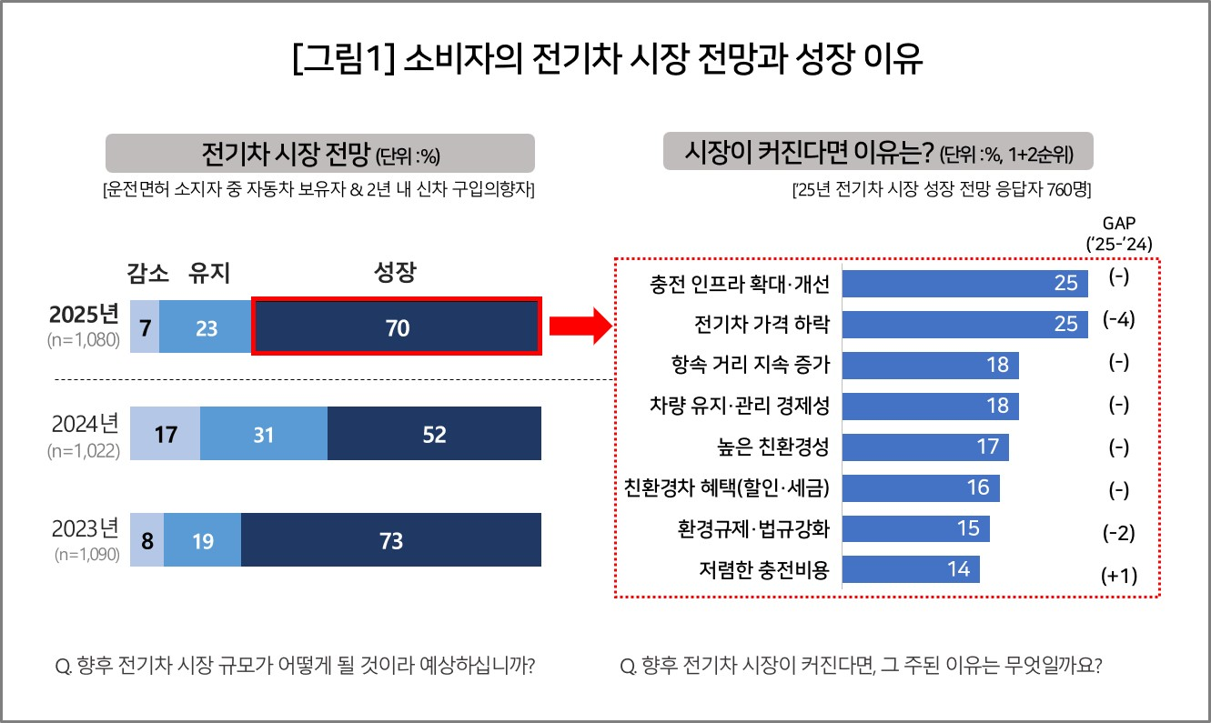

○ 작년 소비자 전망이 급속 악화됐던 배경은 ‘23년 8월 1일 인천 청라 아파트에서 발생한 전기차 화재 사고였다. 사고 직후 ‘전기 포비아(공포)’가 극에 달하면서 성장 전망이 52%까지 떨어졌으나 올해는 그 충격이 완화되고 시장 신뢰가 회복되는 추세다.
○ 성장을 전망한 소비자가 꼽은 이유로는 ‘충전 인프라 확대·개선’과 ‘전기차 가격 하락’이 각각 25%(1+2순위 복수응답)로 가장 많았다. 이어 ‘항속거리 지속 증가’, ‘유지·관리 경제성’, ‘친환경성’ 등이 10% 후반대의 비중을 차지했다. 전기차의 고질적 문제인 충전·항속거리 개선과 가격 부담 완화 추세를 반영한다.

■ 2년 내 구입의향자 8%
○ 일반(Public) 응답자 중 현재 전기차를 보유한 사람은 3%였고, ‘2년 이내’ 구입의향자는 8%로 나타났다[그림2]. ‘3~5년내’(31%), ‘6~10년내’(33%) 등 중장기적 구입 고려층도 두터웠다. 주목할 부분은 ‘10년 후에도 구입할 생각이 전혀 없다’는 응답이 25%에 달한 점이다. 이는 작년(33%)보다는 감소했지만, 전기차에 대한 근본적 불신이 쉽게 해소되지 않고 있음을 보여준다.

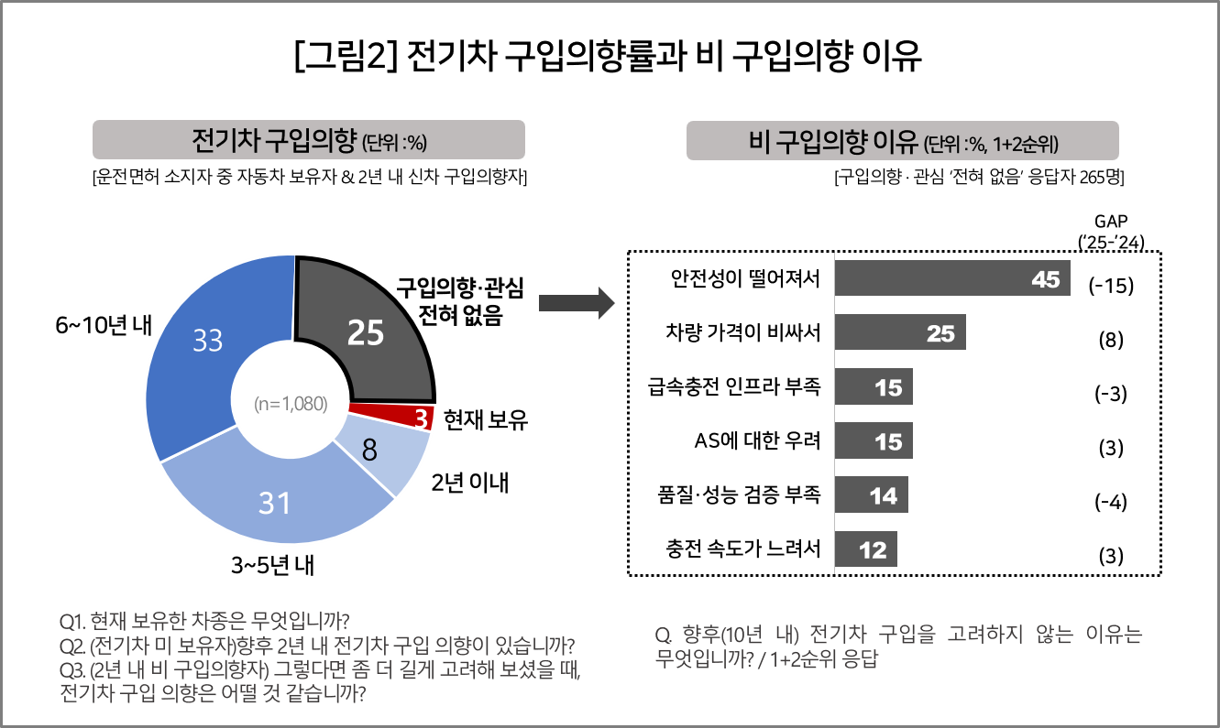

○ 구입을 고려하지 않는 이유로는 ‘안전성이 떨어져서’(45%)가 제일 많았다. 작년 조사(60%)에 비하면 많이 줄었지만 그 다음 이유인 ‘차량 가격이 비싸서’(25%)의 2배에 가까웠다. ‘충전 인프라 부족’, ‘AS에 대한 우려’, ‘성능 검증 부족’ 등은 10%대로 비교적 낮았다.
○ 작년 전기차 화재 사고는 자동차 때문에 생명까지 잃을 수 있다는 공포를 소비자에게 심어줬고 이는 전기차로의 전환을 필요 이상으로 기피하는 심리를 갖게 했다. 시간이 흘러 충격은 가라앉고 올해 전기차 판매는 역대 최고 기록을 세우고 있다. 그럼에도 4명 중 1명이 여전히 전기차를 ‘전혀 고려하지 않는다’는 사실은 기술적 문제보다 안전에 대한 심리적 신뢰 기반이 여전히 충분치 않음을 시사한다. 소비자가 안전성을 ‘믿을 수 있는 수준’으로 받아들이기 전까지 전기차의 완전한 대중화를 기대하기는 어려울 것이다.

이 조사결과는 자동차전문 리서치회사 컨슈머인사이트가 2022년 시작한 '연례 전기차 기획조사'의 제4차 조사(2025년 8~9월 4,118명 대상 실시)로부터 나온 것입니다.
-------------------------------------------------------------------------------------------------------------------
◈ 참고 : 「컨슈머인사이트」 '연례 전기차 기획조사' 개요 :
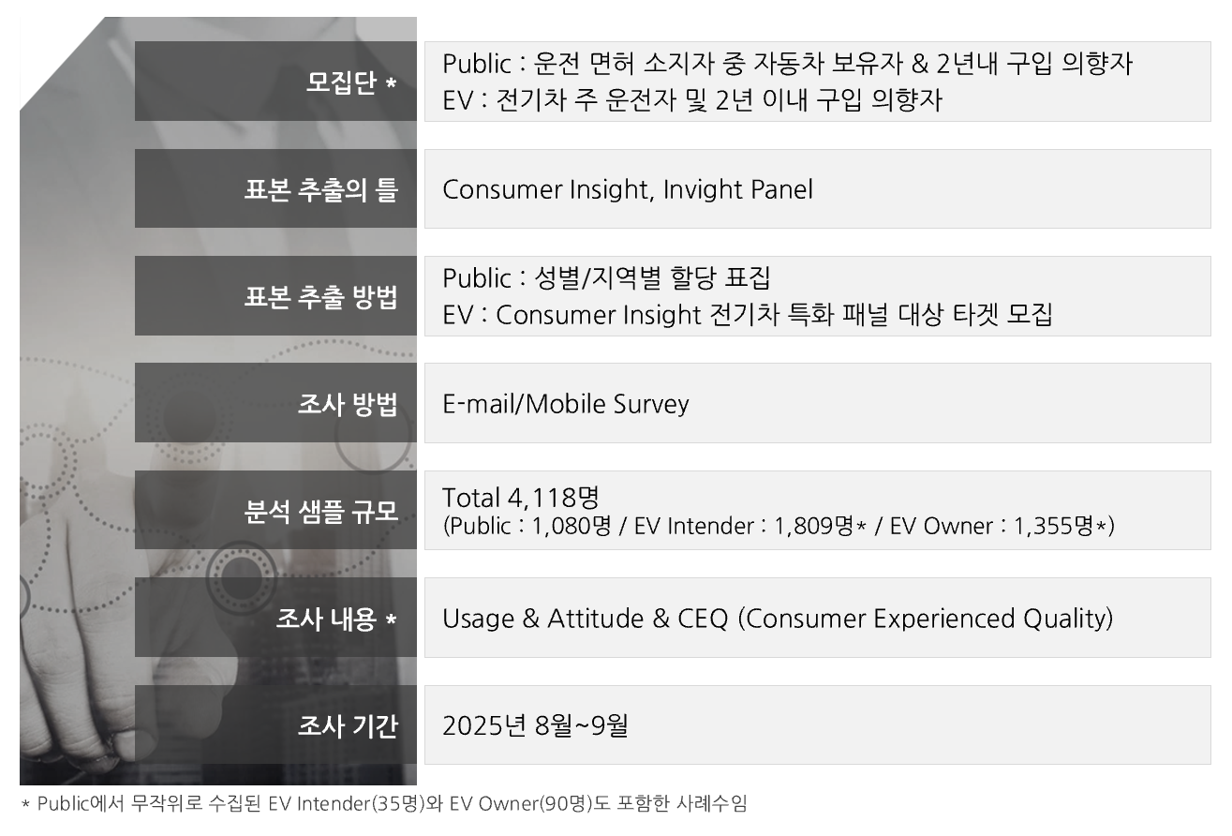

For-more-Information
박승표 상무 | sammy.park@consumerinsight.kr | 02)6004-7661
최현기 수석 | choihk@consumerinsight.kr | 02)6004-7614
양희성 부장 | yanghs@consumerinsight.kr | 02)6004-7677

